Электронная трудовая книжка (ЭТК)
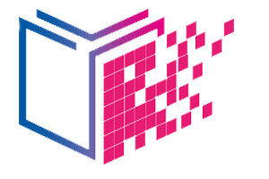
С 2020 года в России планируется ввести электронную трудовую книжку – новый формат хорошо знакомого всем работающим россиянам документа. Цифровая трудовая книжка обеспечит постоянный и удобный доступ работников к информации о своей трудовой деятельности, а работодателям откроет новые возможности кадрового учета. Переход на электронные трудовые книжки добровольный и позволяет сохранить бумажную книжку столько, сколько это необходимо.

